**LAPORAN PRAKTIKUM 9 DASAR PEMROGRAMAN**



**NAMA : CINDY LAILI LARASATI**

**NIM : 2341720038**

**KELAS : 1B**

**PRODI : D-IV TEKNIK INFORMATIKA**

Percobaan 1

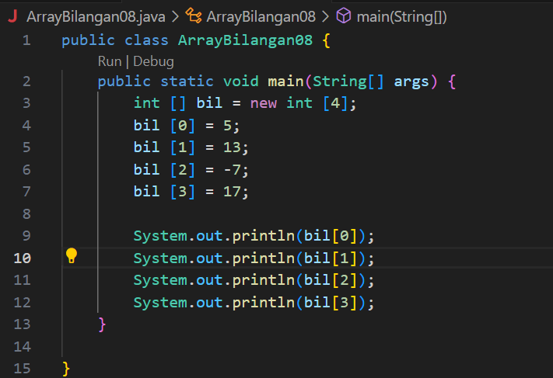

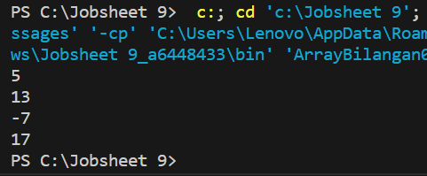

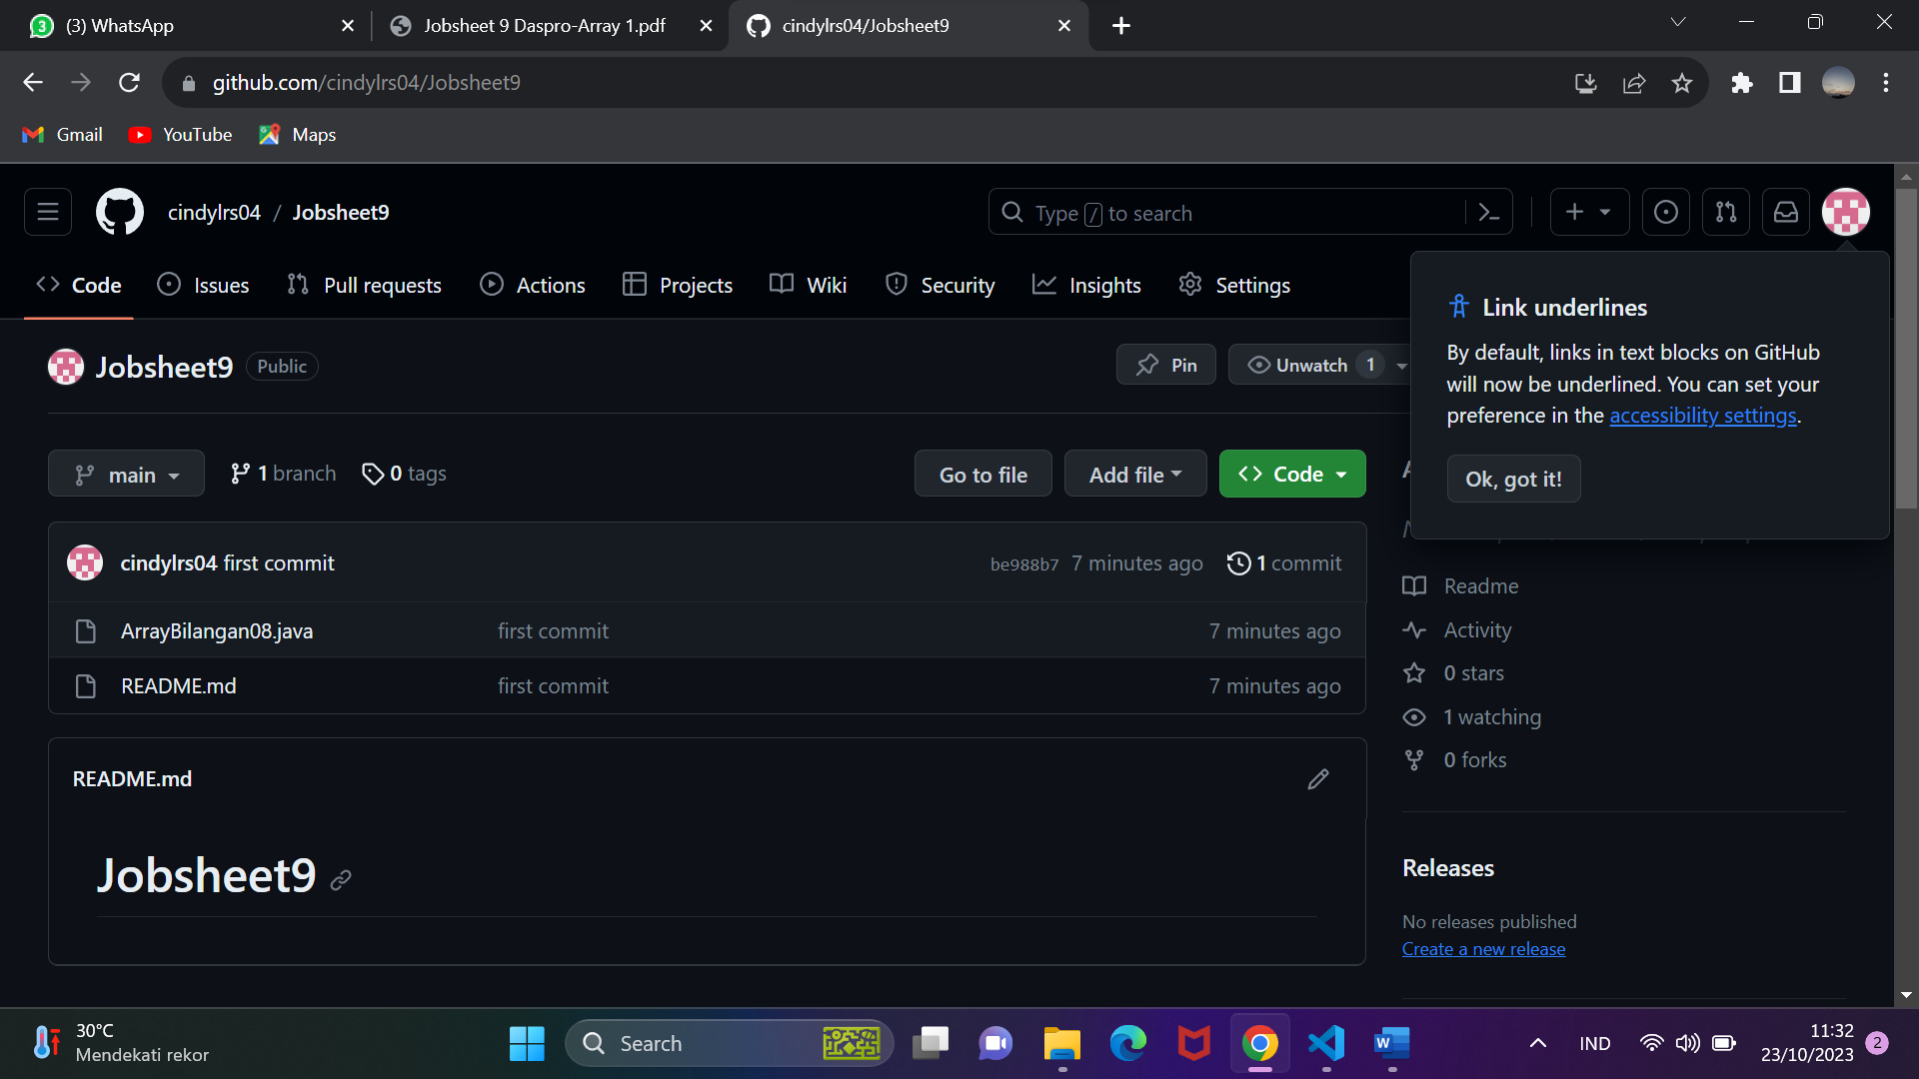

Pertanyaan !

1. Jika isi masing-masing elemen array bil diubah dengan angka 5.0, 12867, 7.5, 2000000. Apa yang terjadi? Mengapa bisa demikian?

Jawab : terjadi error, karena array hanya dapat menampung banyak data dengan tipe data yang sama. Dan array tersebut telah di deklarasikan dengan tipe integer

1. Modifikasi kode program di atas dengan melakukan inisialisasi elemen array sekaligus pada saat deklarasi array.

Jawab :

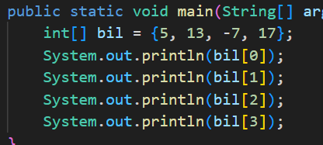

1. Ubah statement pada langkah No 4 menjadi seperti berikut Apa keluaran dari program? Jelaskan maksud dari statement tersebut.

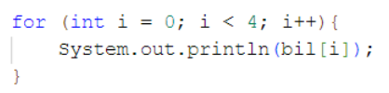

Jawab : mencetak output elemen pada array

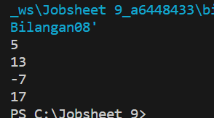

1. Jika kondisi pada statement for-loop di atas diubah menjadi: i <= 4, apa keluaran dari program? Mengapa demikian?

Jawab : di kareanakan array hanya dapat menampilkan sebanyak 4 elemen

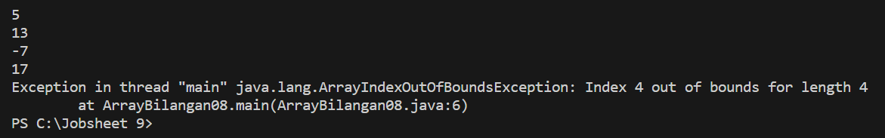

1. Push dan commit kode program ke github.

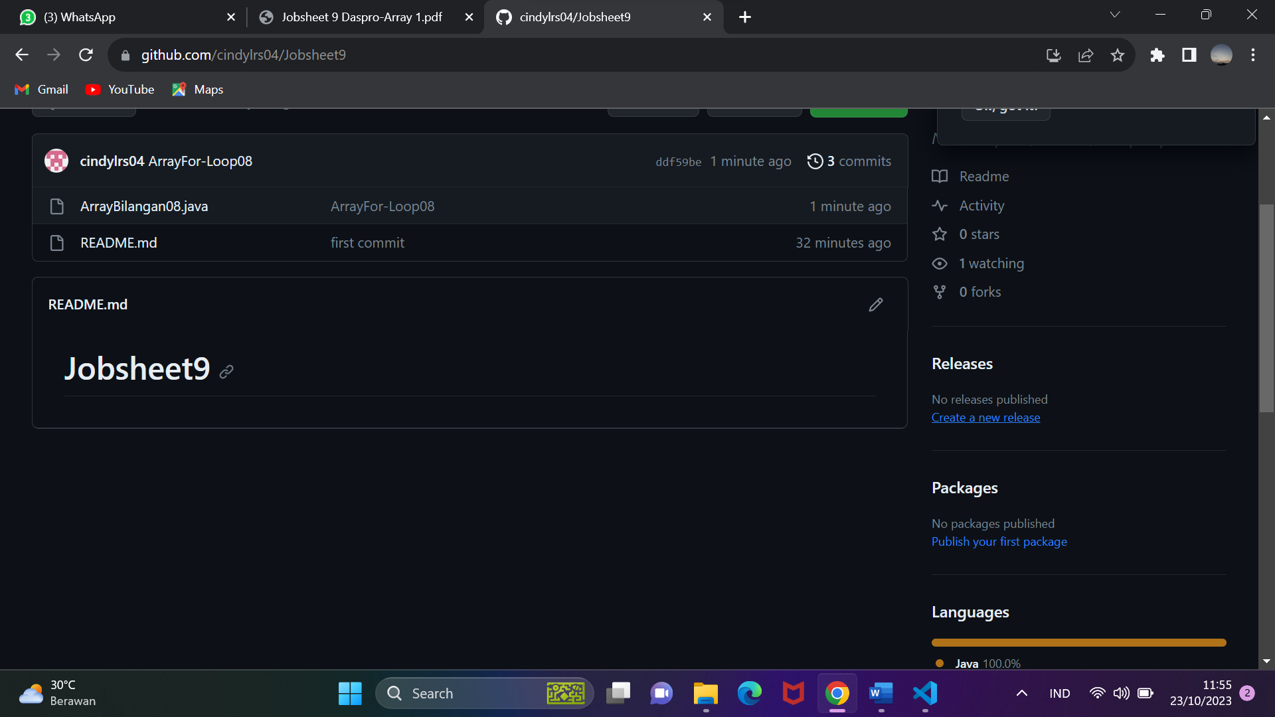

Percobaan 2

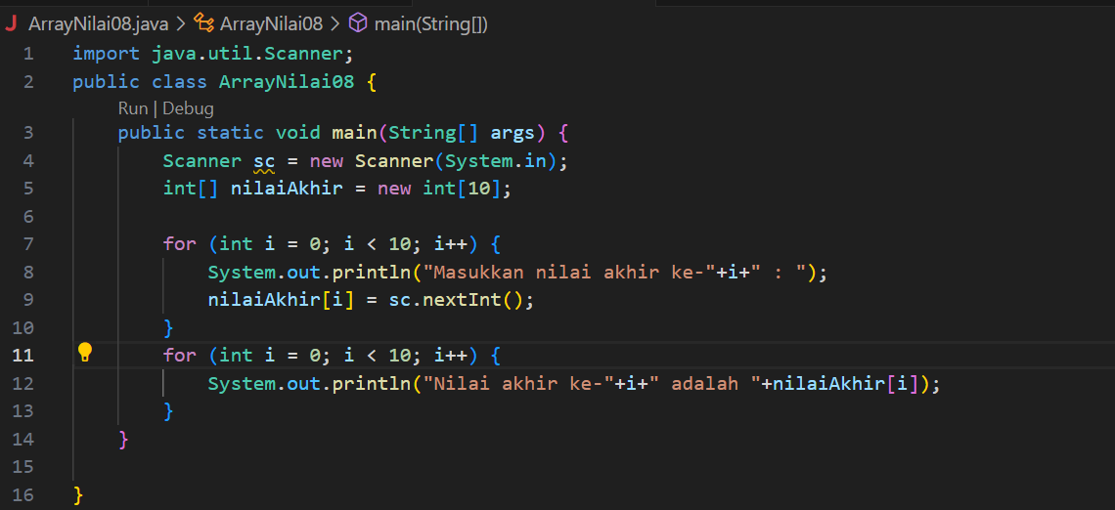

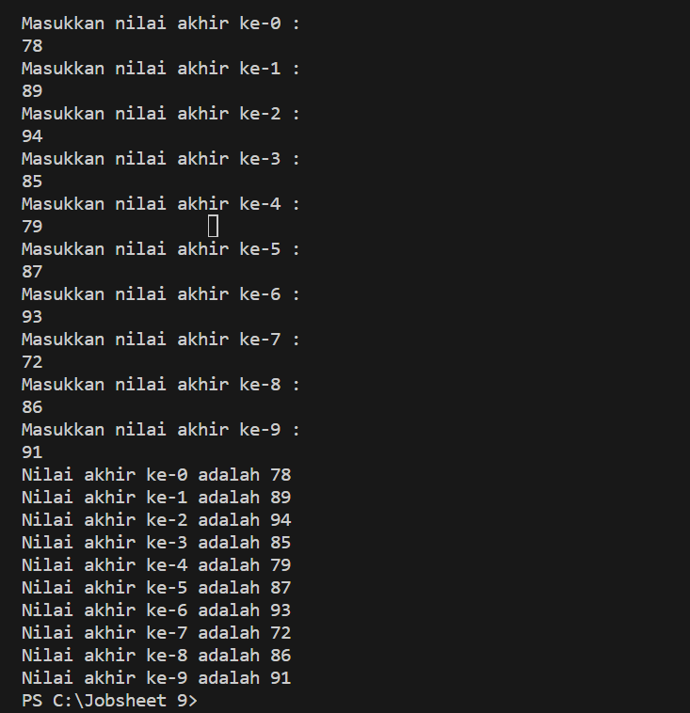

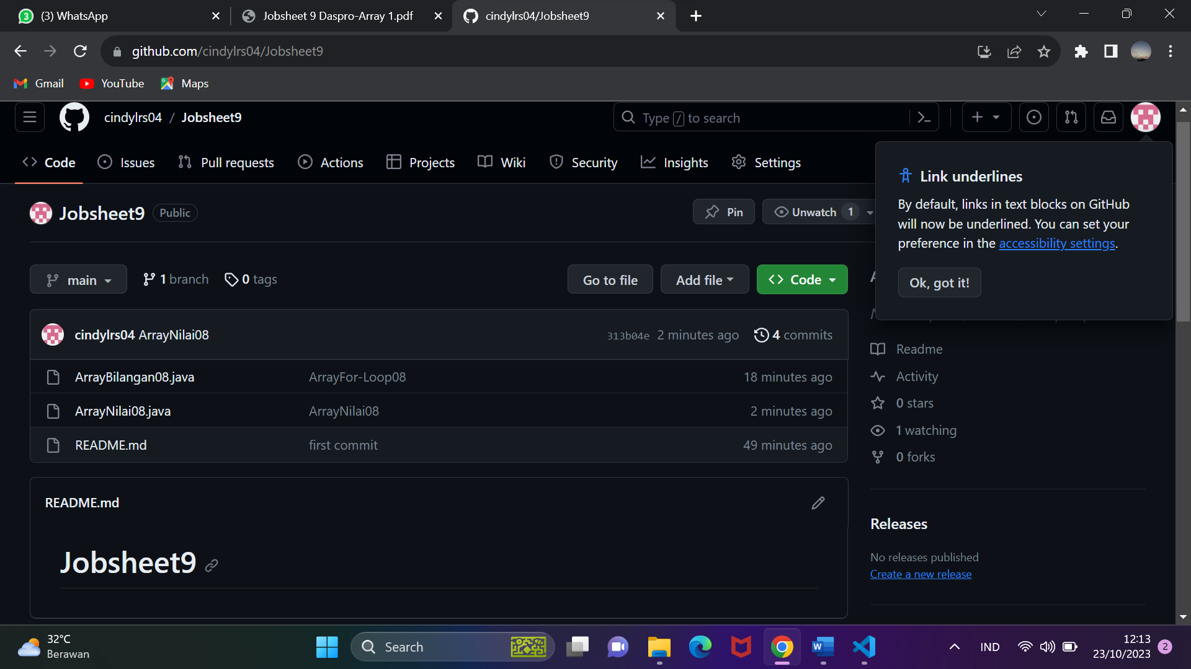

Pertanyaan !

1. Ubah statement pada langkah nomor 5 menjadi seperti berikut ini: Jalankan program. Apakah terjadi perubahan? Mengapa demikian?

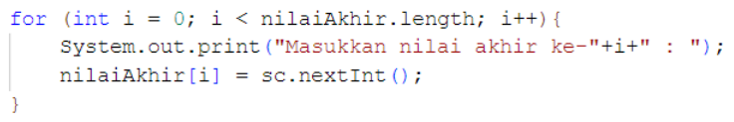

Jawab : tidak ada perubahan karena array.length memiliki nilai yang sama dengan kapasitas array

1. Apa yang dimaksud dengan kondisi: i < nilaiAkhir.length ?

Jawab : nilai dari variable i kurang dari jumlah elemen pada array nilaiAkhir

1. Ubah statement pada langkah nomor 6 menjadi seperti berikut ini, sehingga program hanya menampilkan nilai Mahasiswa yang lulus saja (yaitu mahasiswa yang memiliki nilai > 70):

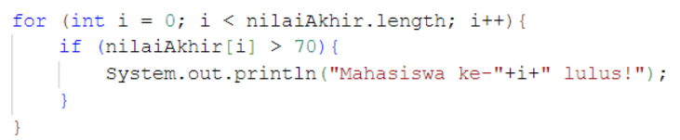

Jalankan program dan jelaskan alur program!

Jawab :

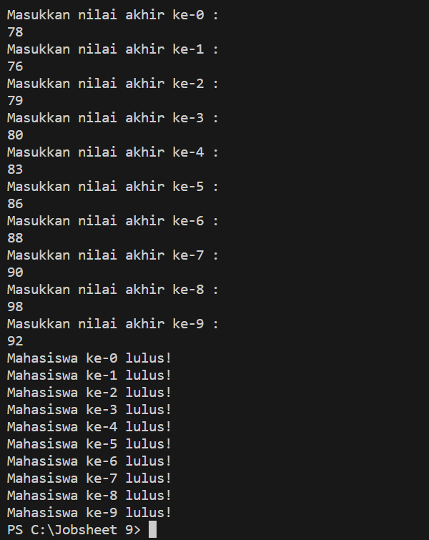

* Setelah semua nilai dimasukkan, program menggunakan loop for kedua untuk mengiterasi melalui semua elemen array nilaiAkhir.
* Dalam loop kedua, program menggunakan pernyataan if untuk memeriksa apakah nilai akhir mahasiswa pada indeks i lebih besar dari 70. Jika kondisi ini benar (nilai lebih dari 70), maka program akan mencetak pesan "Mahasiswa ke-i lulus !" ke layar, dengan idigantikan dengan nomor indeks yang sesuai.
* Hasilnya adalah bahwa program akan mencetak pesan "Mahasiswa ke-i lulus !" hanya untuk mahasiswa yang memiliki nilai akhir di atas 70. Mahasiswa dengan nilai kurang dari atau sama dengan 70 akan diabaikan dalam hasil cetakan.

1. Modifikasi program agar menampilkan status kelulusan semua mahasiswa berdasarkan nilai, yaitu dengan menampilkan status mana mahasiswa yang lulus dan tidak lulus, seperti ilustrasi output berikut:

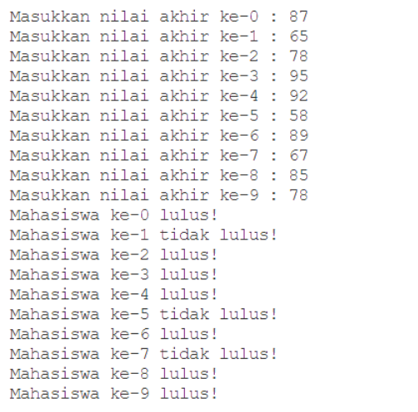

Jawab :

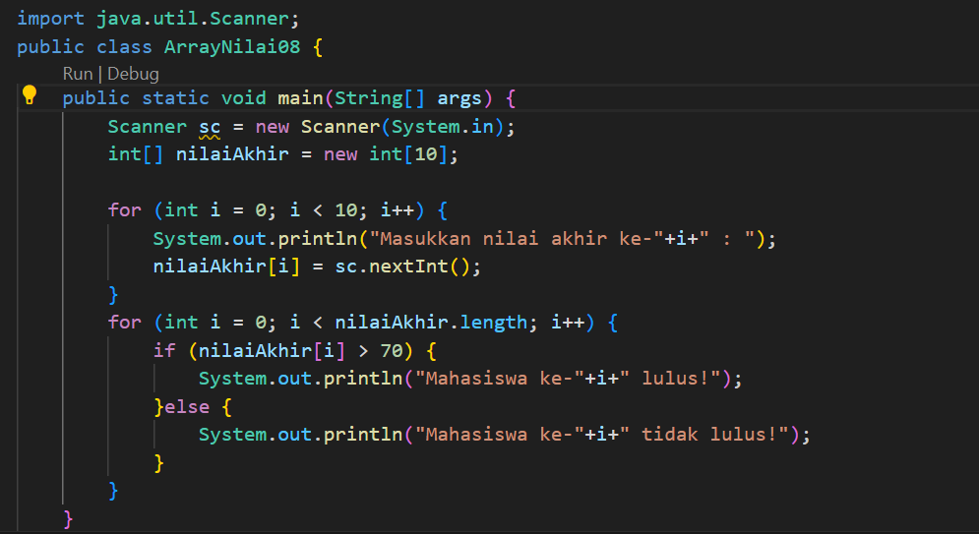

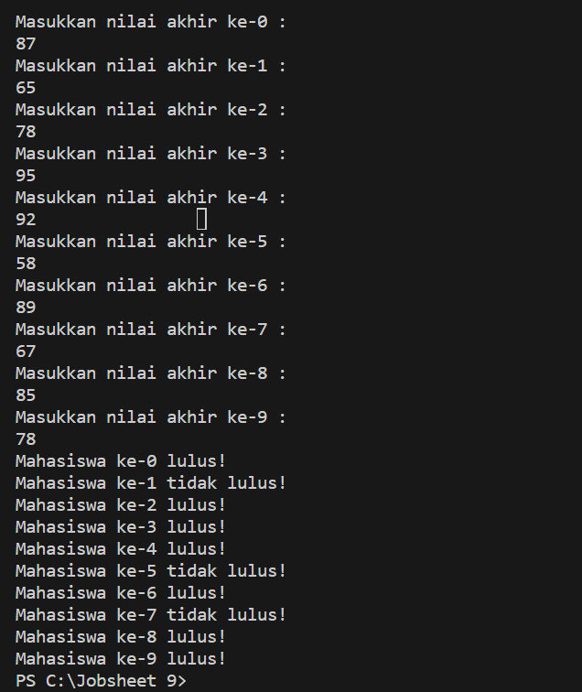

1. Push dan commit kode program ke github.

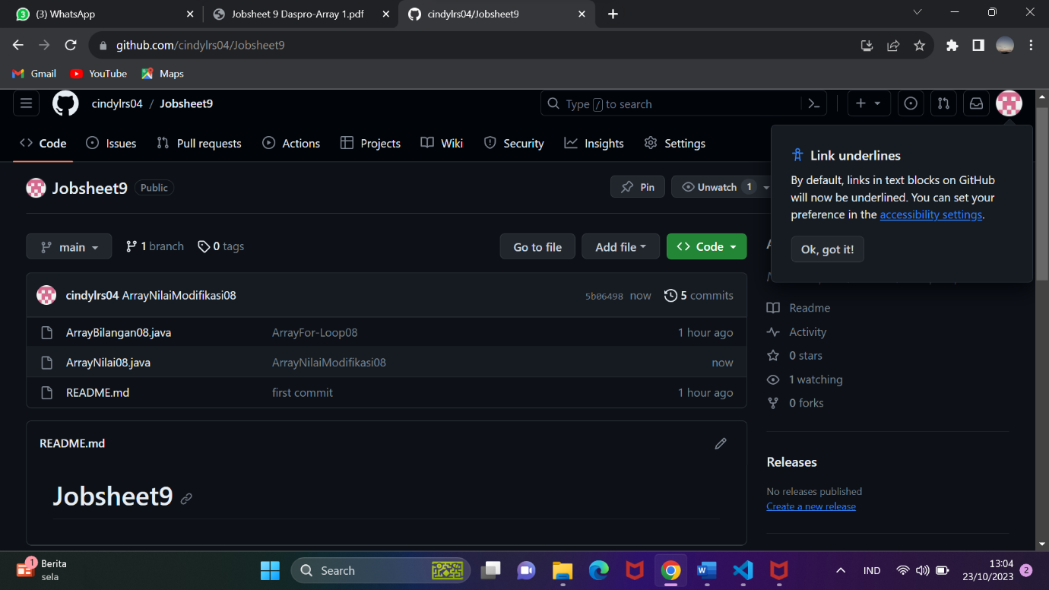

Percobaan 3

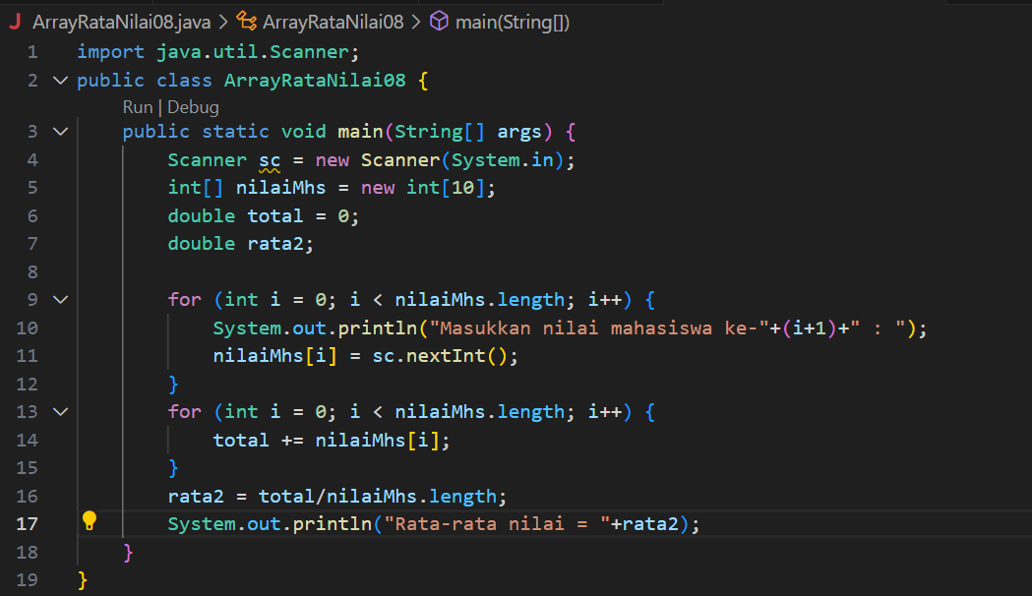

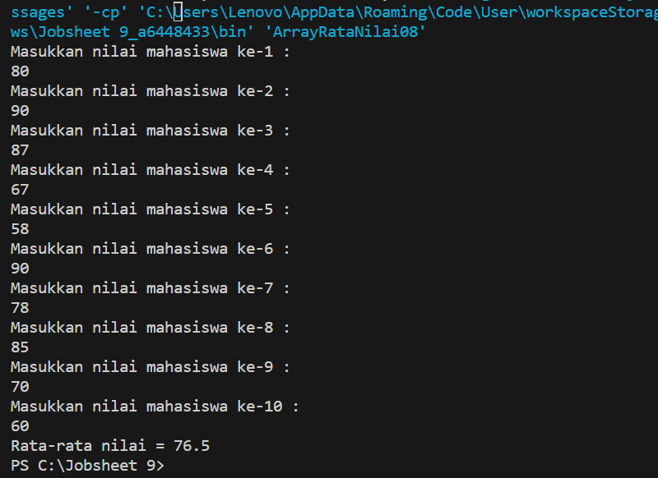

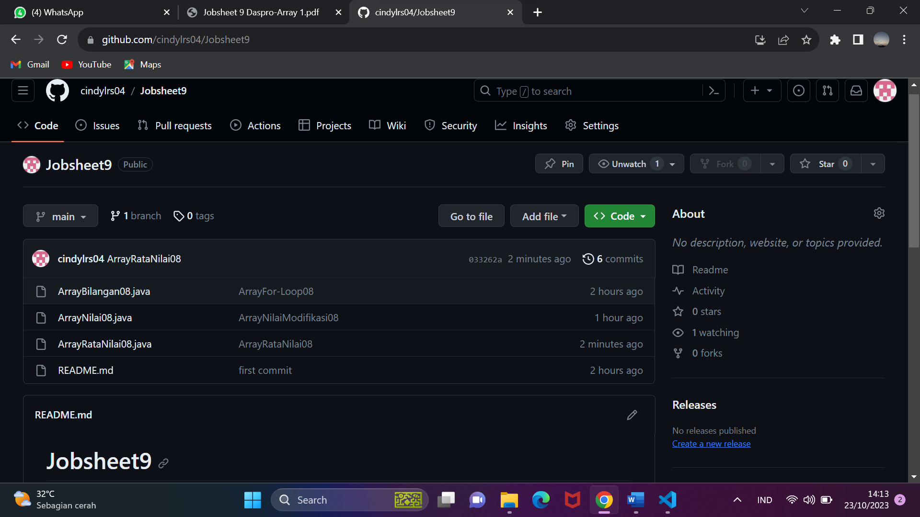

Pertanyaan !

1. Modifikasi kode program pada praktikum percobaan 3 di atas (ArrayRataNilaiXX.java) agar program dapat menampilkan banyaknya mahasiswa yang lulus, yaitu mahasiswa yang memiliki lebih besar dari 70 (>70).

Jawab :

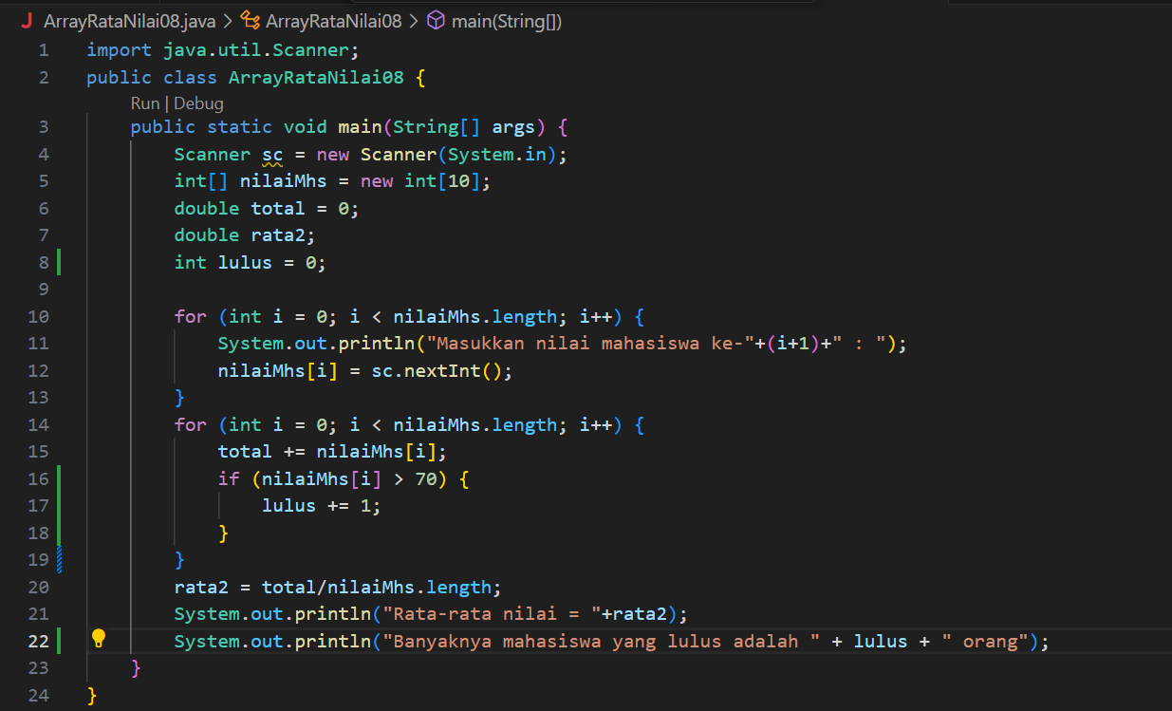

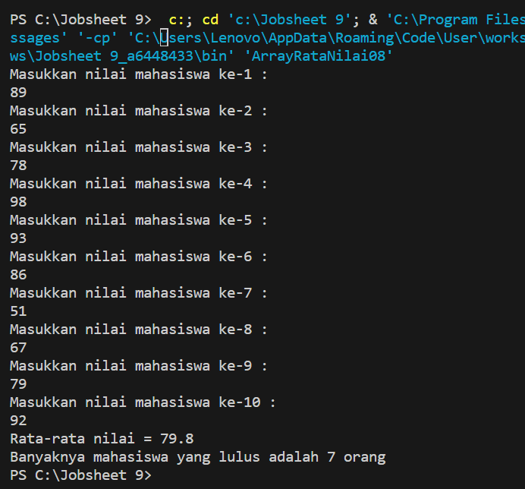

1. Modifikasi program pada praktikum percobaan 3 di atas (ArrayRataNilaiXX.java)sehingga program menerima jumlah elemen berdasarkan input dari pengguna dan mengeluarkan output seperti berikut ini:

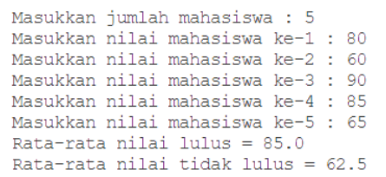

Jawab :

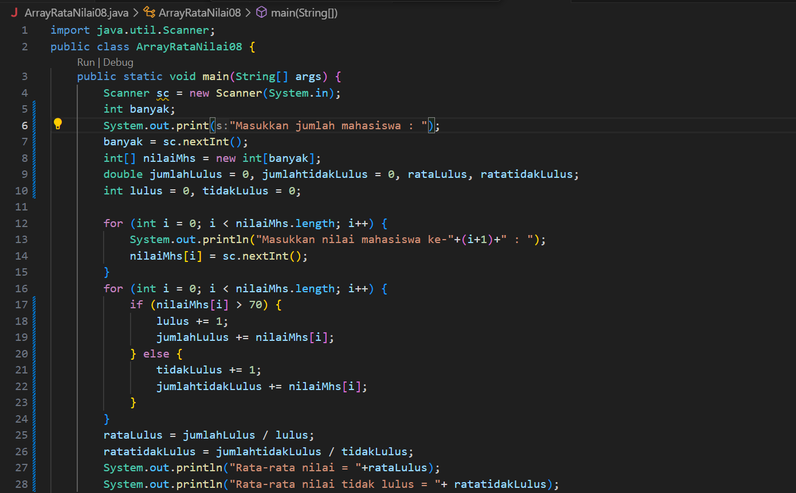

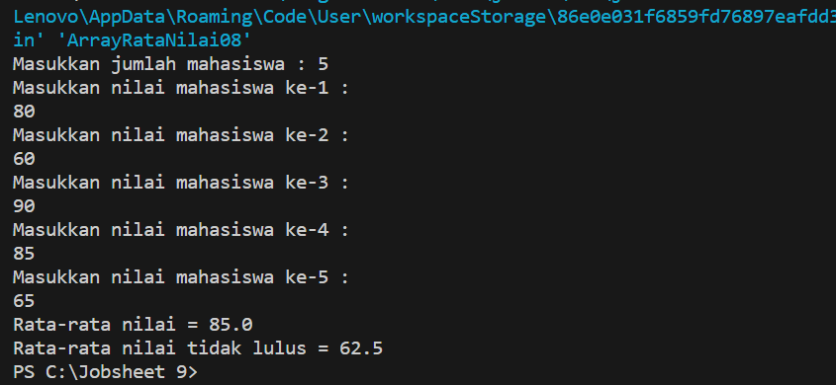

1. Push dan commit kode program ke github.

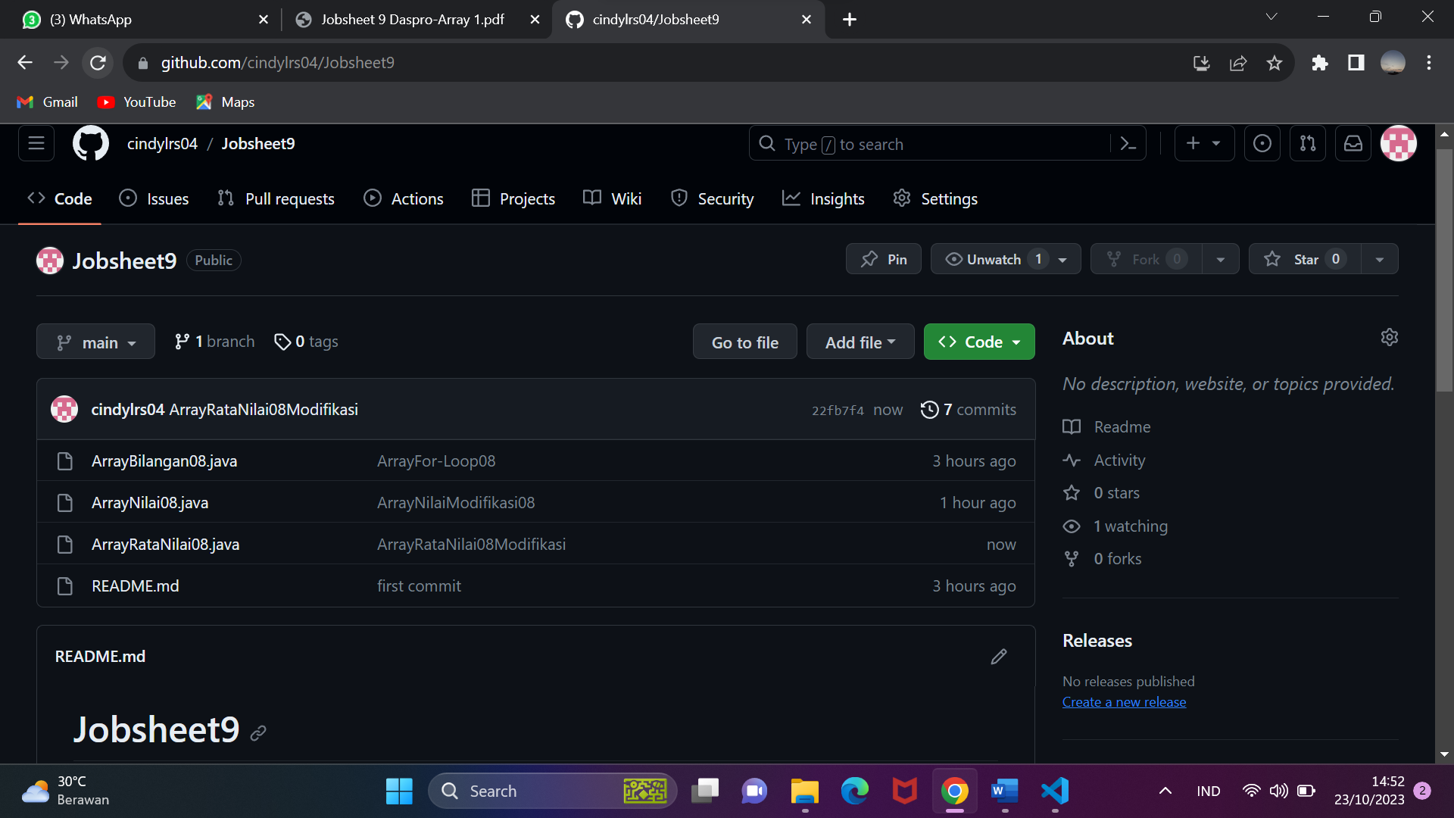

Percobaan 4

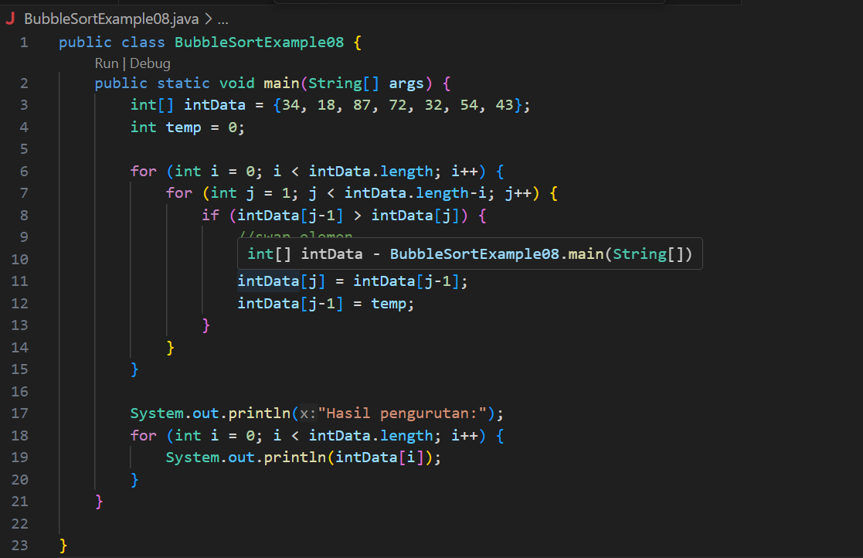

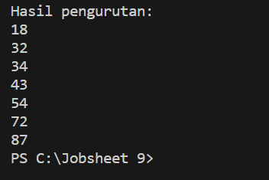

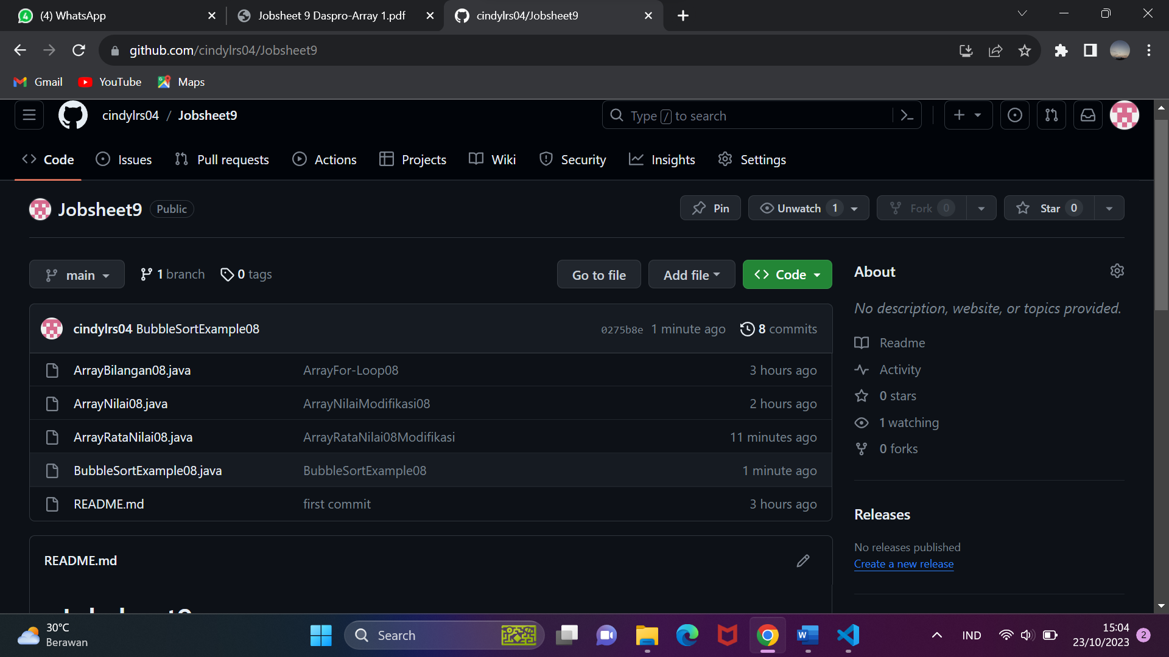

Pertanyaan !

1. Modifikasi program pada percobaan 4 di atas, sehingga urutannya mengecil (descending).

Jawab :

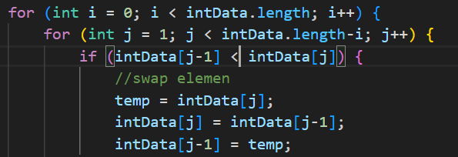

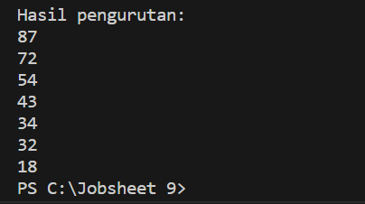

1. Push dan commit kode program ke github.

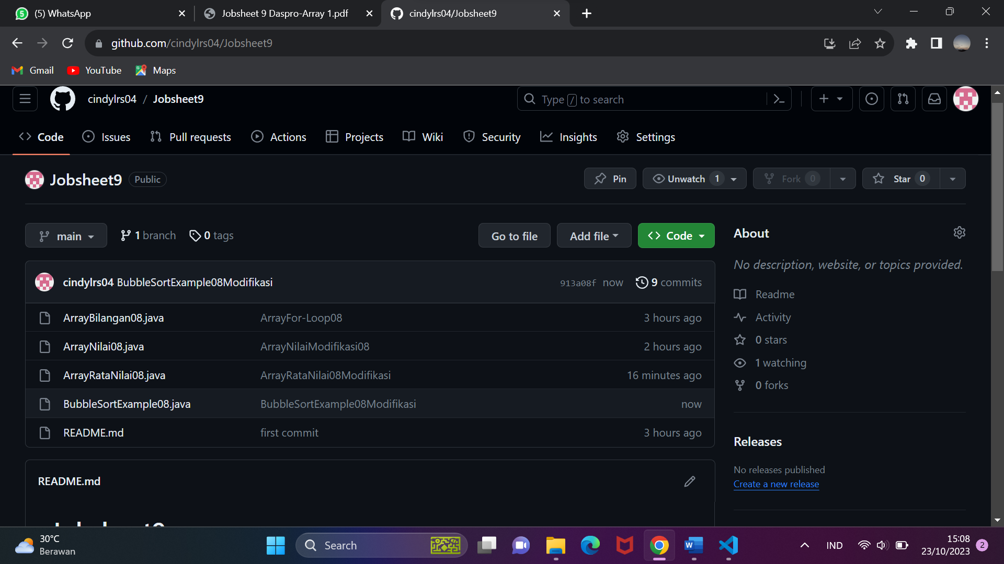

Tugas

1. Buat program untuk menghasilkan nilai tertinggi, nilai terendah, dan rata-rata dari suatu array berisi bilangan bertipe integer.

Ketentuan: − Input: Banyaknya elemen, nilai tiap elemen

− Output: Nilai tertinggi, nilai terendah, nilai rata-rata

Jawab :

